附件2
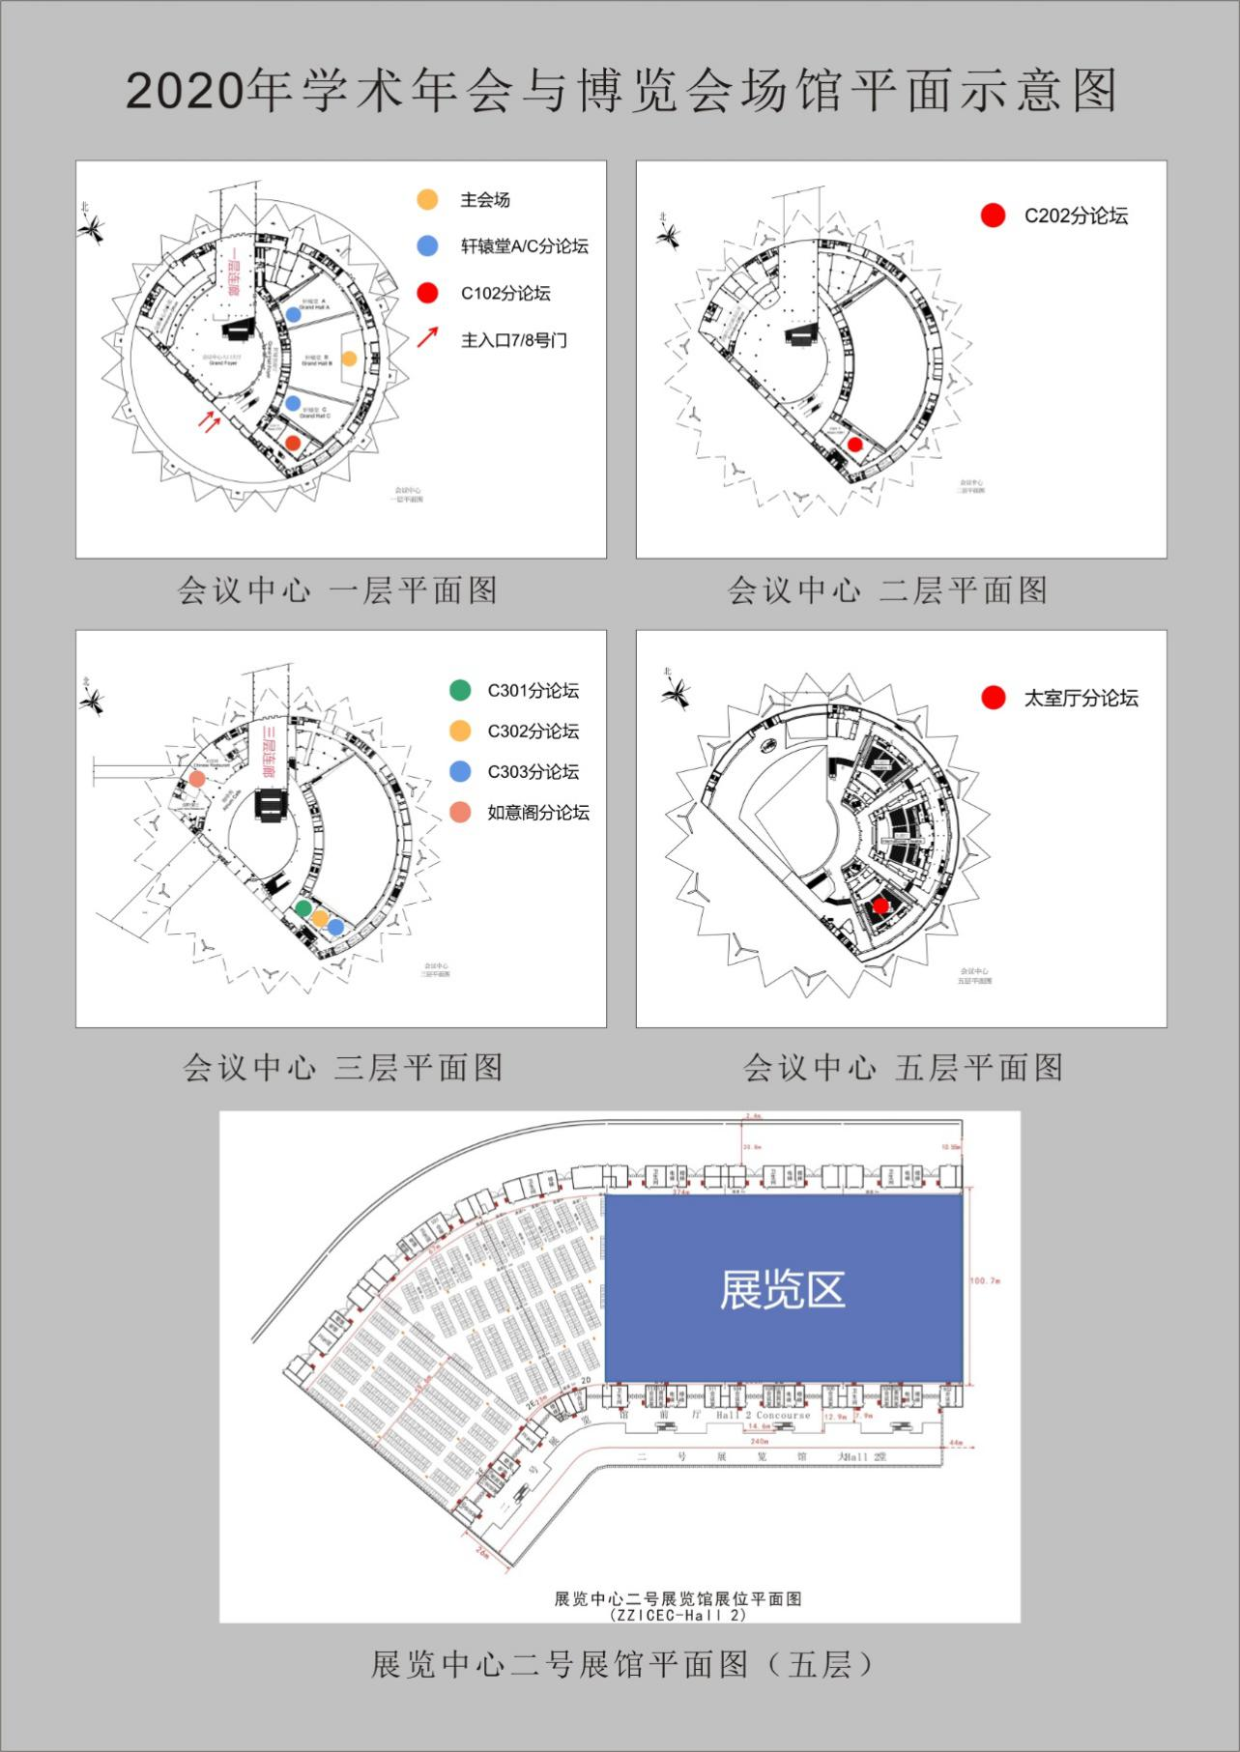

自行前往年会注册主报到处交通方式

1．郑州新郑机场至郑州国际会展中心：
- 地铁直达：从机场乘坐地铁2号线，到紫金山站转地铁1号线，在会展中心站下，C2出口往东步行600米即到。
- 出租车直达：预计车程45分钟，合100元。
2．郑州东站至郑州国际会展中心：
- 地铁直达：从郑州东站乘坐地铁1号线，会展中心站下，C2出口往东步行600米即到。
- 出租车直达：预计车程25分钟，合30元。
3．郑州站至郑州国际会展中心：
- 地铁直达：从郑州站西出站口乘坐地铁1号线，到会展中心站下，C2出口往东步行600米即到。
- 出租车直达：预计车程15分钟，合20元。
4．外地自驾直达郑州国际会展中心：汽车直接导航到郑州国际会展中心。
5．自行前往参加年会（郑州国际会展中心）：汽车直接导航到郑州市郑东新区商务内环路中央公园1号；或乘坐地铁1号线直达会展中心C2出口即到会展中心。

